Министерство науки и высшего образования Российской Федерации

Федеральное государственное бюджетное образовательное учреждение высшего образования «Вятский государственный университет»

Институт математики и информационных систем

Факультет автоматики и вычислительной техники

Кафедра электронных вычислительных машин

АВТОМАТИЗИРОВАННАЯ СИСТЕМА

ПРИОБРЕТЕНИЯ ЗНАНИЙ

Отчёт

### Лабораторная работа № 4 по дисциплине

«Системы обработки знаний»

Выполнил студент группы ИВТб-41____________________/Седов М.Д./

## Проверил доцент кафедры ЭВМ_________________________/Ростовцев В.С./

Киров 2021

**Цель:**

## Изучение программы автоматизированного приобретения знаний с помощью метода репертуарной решетки Келли, обработки полученных данных статистическими методами кластерного и компонентного анализа с целью получения знаний и использования полученных знаний.

|  |  |
| --- | --- |
| Гипотезы:  Монах  Жрец  Маг  Разбойник  Воин  Шаман  Паладин | Свидетельства:  Вид оружия {посох, меч}  Магия {есть, нет}  Роль {защитник, солдат}  Поклонение {есть, нет}  Урон {физический, магический}  Броня {кольчуга, кожа}  Оружие {ближнее, дальнее} |

|  |  |  |  |  |  |  |  |
| --- | --- | --- | --- | --- | --- | --- | --- |
| **Гипотеза** | **Вид оружия** | **Магия** | **Роль** | **Поклонение** | **Урон** | **Броня** | **Оружие** |
| Воин | меч | нет | защитник | нет | физический | кольчуга | ближнее |
| Жрец | посох | есть | солдат | есть | магический | кожа | дальнее |
| Маг | посох | есть | солдат | нет | магический | кожа | дальнее |
| Монах | посох | есть | защитник | нет | магический | кольчуга | дальнее |
| Паладин | меч | есть | защитник | есть | физический | кольчуга | ближнее |
| Разбойник | меч | нет | солдат | нет | физический | кожа | ближнее |
| Шаман | посох | есть | солдат | есть | магический | кольчуга | ближнее |

**Обучение НС:**

1 Шкала триад

1.1 Шкала 5 делений

Вывод гипотезы Монах

Вид оружия {посох, меч} -2

Магия {есть, нет} 1

Роль {защитник, солдат} 2

Поклонение {есть, нет} -1

Урон {физический, магический} -2

Броня {кольчуга, кожа} 2

Оружие {ближнее, дальнее} 0

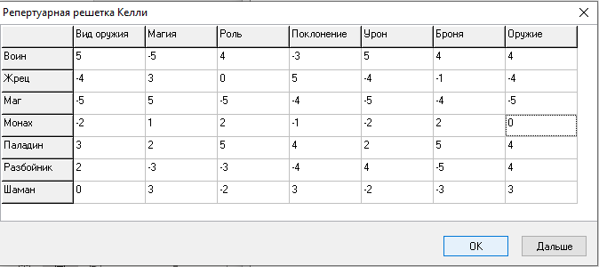

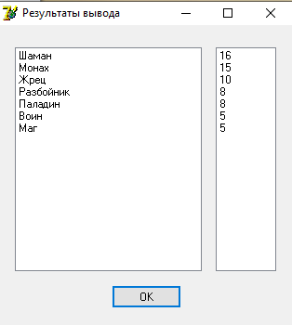

Результат вывода гипотезы Монах

1.2 Шкала 20 делений

Вывод гипотезы Шаман

Вид оружия {посох, меч} -10

Магия {есть, нет} 5

Роль {защитник, солдат} -9

Поклонение {есть, нет} 6

Урон {физический, магический} -13

Броня {кольчуга, кожа} 7

Оружие {ближнее, дальнее} 4

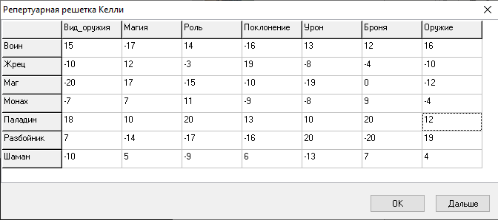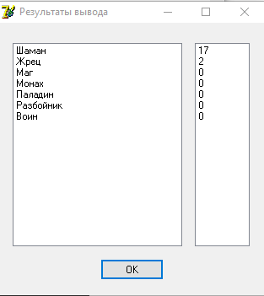

Результат вывода гипотезы Шаман

1.3 Шкала 50 делений

Вывод гипотезы Разбойник

Вид оружия {посох, меч} 29

Магия {есть, нет} -26

Роль {защитник, солдат} -45

Поклонение {есть, нет} -40

Урон {физический, магический} 46

Броня {кольчуга, кожа} -22

Оружие {ближнее, дальнее} 33

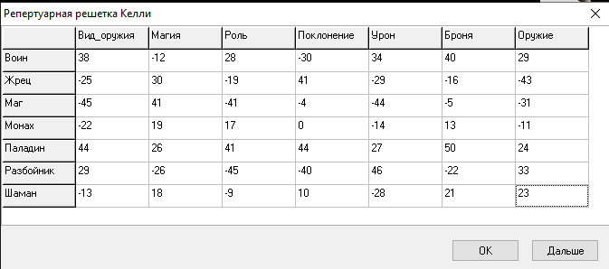

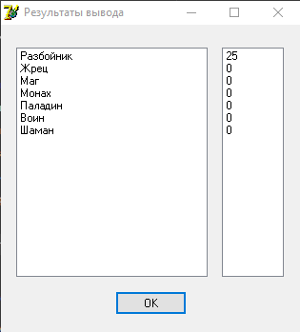

Результат вывода гипотезы Разбойник

2 Метод диад

2.1 Шкала 5 делений

Вывод гипотезы Воин

Вид оружия {посох, меч} 4

Магия {есть, нет} -1

Роль {защитник, солдат} 5

Поклонение {есть, нет} -1

Урон {физический, магический} 4

Броня {кольчуга, кожа} 3

Оружие {ближнее, дальнее} 4

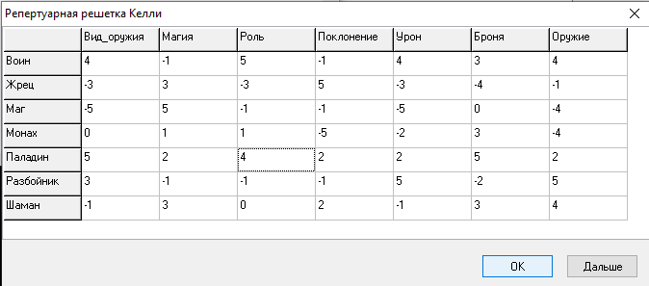

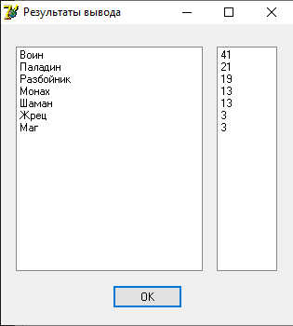

Результат вывода гипотезы Воин

2.2 Шкала 20 делений

Вывод гипотезы Разбойник

Вид оружия {посох, меч} 7

Магия {есть, нет} -1

Роль {защитник, солдат} -1

Поклонение {есть, нет} -1

Урон {физический, магический} 18

Броня {кольчуга, кожа} -2

Оружие {ближнее, дальнее} 15

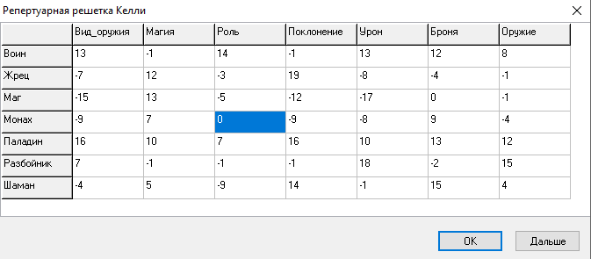

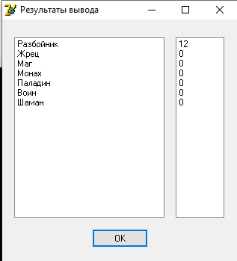

Результат вывода гипотезы Разбойник

2.3 Шкала 50 делений

Вывод гипотезы Шаман

Вид оружия {посох, меч} -14

Магия {есть, нет} 25

Роль {защитник, солдат} -14

Поклонение {есть, нет} 18

Урон {физический, магический} -2

Броня {кольчуга, кожа} 17

Оружие {ближнее, дальнее} 26

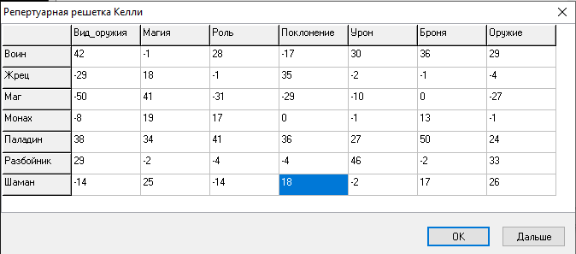

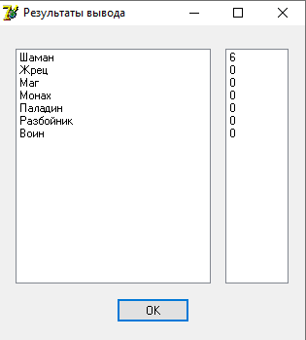

Результат вывода гипотезы Шаман

3 Метод полного контекста

3.1 Шкала 5 делений

Вывод гипотезы Паладин

Вид оружия {посох, меч} 5

Магия {есть, нет} 2

Роль {защитник, солдат} 4

Поклонение {есть, нет} 2

Урон {физический, магический} 3

Броня {кольчуга, кожа} 2

Оружие {ближнее, дальнее} 1

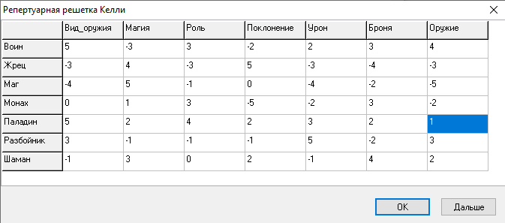

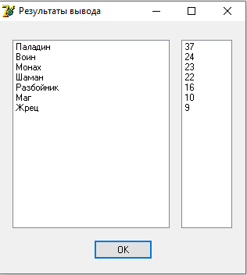

Результат вывода гипотезы Паладин

3.2 Шкала 20 делений

Вывод гипотезы Паладин

Вид оружия {посох, меч} 9

Магия {есть, нет} 11

Роль {защитник, солдат} 7

Поклонение {есть, нет} 13

Урон {физический, магический} 14

Броня {кольчуга, кожа} 13

Оружие {ближнее, дальнее} 12

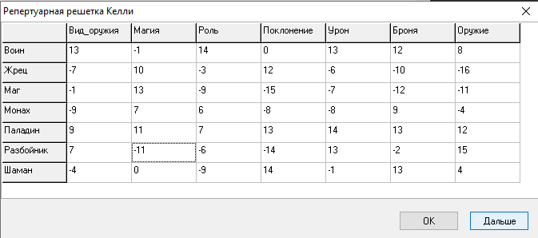

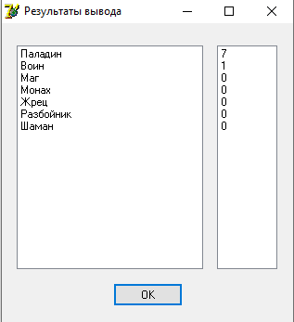

Результат вывода Паладин

3.3 Шкала 50 делений

Вывод гипотезы Жрец

Вид оружия {посох, меч} -2

Магия {есть, нет} 30

Роль {защитник, солдат} -1

Поклонение {есть, нет} 41

Урон {физический, магический} -2

Броня {кольчуга, кожа} -1

Оружие {ближнее, дальнее} -4

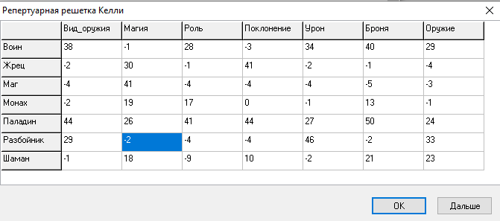

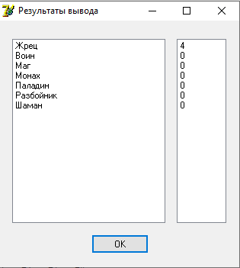

Результат вывода гипотезы Жрец

**Вывод**:

В ходе лабораторной работы изучены принципы создания автоматизированных систем приобретения знаний на базе репертуарной решетка Келли.

Увеличение диапазона репертуарной решетки способствует сокращению числа выходных гипотез, то есть система точнее определяет верную гипотезу. При диапазоне репертуарной решетки [-50;50] система во всех трех методах определила единственную верную гипотезу.

Наилучший результат показал метод диад — при шкале в 20 и в 50 делений было определено единственное верное решение.